**戲劇簡介**

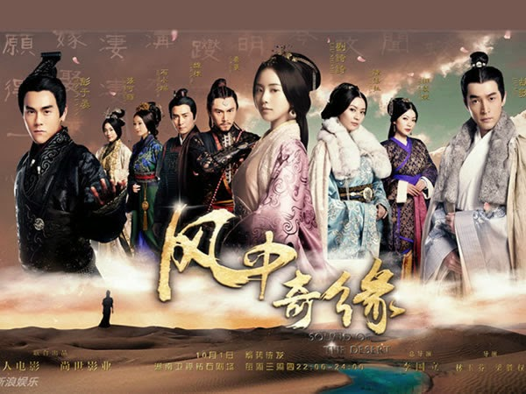

瑾瑜（劉詩詩飾）原為被狼群撫養的女孩兒，在大漠中流浪的她被漢人阿爹所救，後隨之學習漢族的詩書謀略，與部族的王子們一起長大。

瑾瑜夢想著有朝一日能和阿爹回到南朝，可惜邊關一場風暴般的政變，阿爹鬱鬱而終，瑾瑜再度流浪於大漠。之後，瑾瑜遇見了從建安來的莫循（胡歌飾）和衛無忌（彭于晏飾）。在兩人的影響下，瑾瑜改名為莘月，踏上了建安的土地。莫循溫文爾雅、月朗風清，莘月對他情根深種，甚至不惜為此跳入了南朝詭譎難測的政治漩渦之中，無奈莫循因為身有腿疾，不想拖累莘月，只有狠心拒絕。另一方面，英姿勃發的將軍衛無忌對莘月一片癡情，一直在莘月身邊守護著她。莫循的多次拒絕讓莘月心灰意冷。放棄建安的一切，傷心的莘月回到大漠。恰逢衛無忌在邊關保家衛國，多番奔波終將莘月尋回，兩人在戰場幾番出生入死，感情逐漸加深，莘月答應嫁給衛無忌。回到建安，莘月面對兩個痴心付出的男人心中煎熬，奈何已經認定，願得一心人，白頭不相離。最後在一場戰事中，衛無忌受傷中毒。為了成全莘月與衛無忌，莫循不惜以雙腿殘廢的代價以身試毒，最終孤單歸隱而去。

**人物介紹**

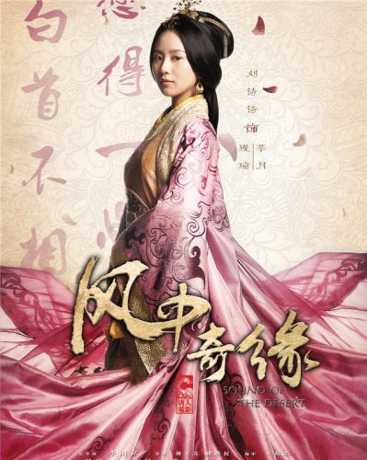

瑾瑜／莘月 － 劉詩詩 飾

大漠狼女。

莘月從小在狼群中長大，不拘小節、灑脫不羈，並且敢愛敢恨，堅定自主，對於生活及愛情的磨難都帶著樂觀的心去面對，珍惜自己得來的生命。

被阿爹養育，隨阿爹學習權變謀略，使她直爽中不失謹慎，後阿爹因為大漠政變死去，隻身逃離，回到狼群。大漠中遇上溫文爾雅的莫循與瀟灑不羈的衛無忌，在二人的影響下來到建安。在建安的歌舞坊，結識紅姑、秦湘等人。後再遇莫循、衛無忌，先是愛上給予她溫暖的莫循，再三被拒絕後傷心欲絕決心重返大漠，然而衛無忌得知莘月離開，立即快馬加鞭日夜兼程將其尋回。踏入南朝權力漩渦，莘月沒有利祿之心，只為守護認定的愛人，與身邊人同抵風雨。

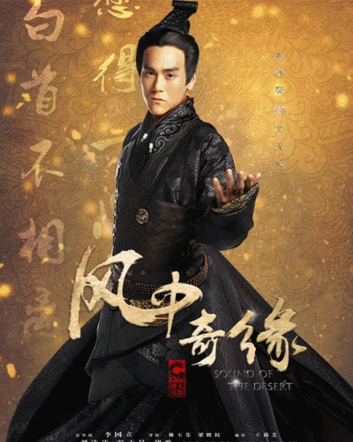

衛無忌 － 彭于晏 飾

南朝將軍。

衛無忌一代名將，英姿颯爽，瀟灑不羈。雖然出身卑微，但執著自信，有衝破一切束縛的勇武果敢和不達目的不罷休的堅定意志。癡情於莘月，雖然未得到回應，但一直大膽爭取。戰場上屢立奇功，戰無不勝，朝廷中厭倦爭鬥，精明守拙，希望能與愛人遠離朝爭。大漠中與她的偶遇，注定付出今生。建安的再相逢，他決定再不放手，平時的吵架鬥嘴，為這段情埋下種子。莘月可以為他不顧生死，他又何嘗不是為了莘月放下一切？

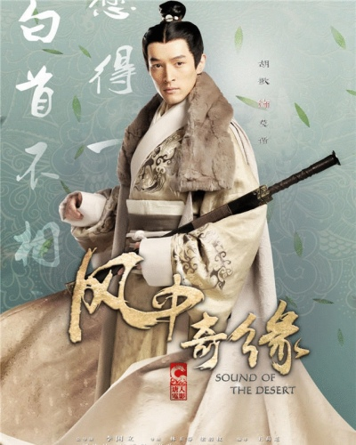

莫循 － 胡歌 飾

儒雅巨賈。

莫循溫文爾雅，神秘莫測。建安石舫之主，人稱「九爺」。溫潤如玉，但身有殘疾。大漠的初遇，建安的重聚，他與莘月的緣分不淺，只可惜，身有殘疾的他一直隱隱自卑，覺得自己配不上心中那只九天鳳凰。他退，他躲，他抗拒，為愛隱忍的他擔心自己複雜的身份會給愛情帶來波折，更害怕自己給不了莘月幸福。

莘月離開建安後，才意識到一定要努力爭取愛情與未來。最後，為了成全愛人，只能自己生生掐滅了這段情。因為「他已經習慣，一個人看花了」。

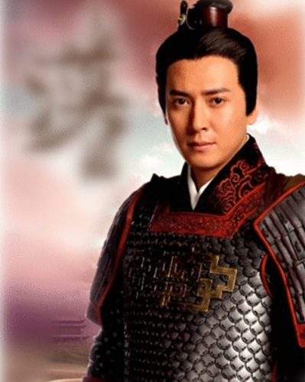

李佶 － 韓棟 飾

癡情公子。

李佶為將門子弟，出身名門望族，家族實力在南朝中不可小覷。

李佶同衛無忌同為軍中將領，頗有軍事才華，對待愛情堅定專一，深愛秦湘，原本希望娶到秦湘，不想她卻成為皇上的女人。為了幫助心愛之人甚麼都可以為之付出，成為了被秦湘利用的政治工具。

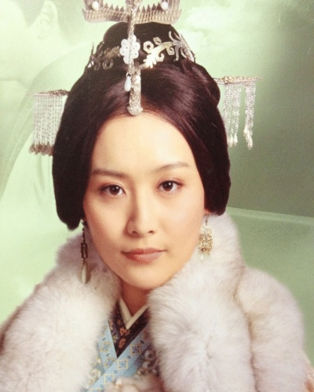

秦湘 － 陳法拉 飾

后宮寵妃。

外邦女子，善歌舞，長相絕色，媚而不浮。秦湘與兄長被莘月收留，在歌舞坊中教人跳舞，在宴會上以驚人的舞姿和美貌被皇帝看中，也同時吸引了將軍李佶的目光。在莘月和昭陽公主的幫助下入宮受封為妃，深得皇帝喜愛。但隱藏身世秘密的她卻一心想要藉助權勢顛覆南朝。